Les cellules animales et végétales

Cours
Science

Présenter à
Daniel Blais

Par
Sarah-Maud Gosselin

ESV

02/02/22

Observation : si on a un microscope on va parler de cellules

Interrogation : Quel est la différence entre une cellule végétale et animales

Hypothèse : Je suppose que la cellule animale est ronde, et la cellule végétale est rectangulaire.

Expérimentation :

Matériel :
- Microscope
- Cellules
Manipulation :
- Observer les cellules au microscope
- Identifier les structures des cellules

Résultats :
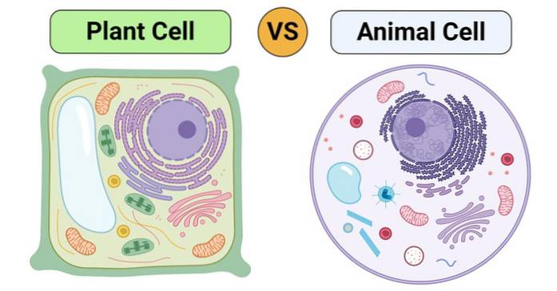
Identification :
A noyau
B Cytoplasme
C Membrane cellulaires
D Membrane nucléaire
E Cytoplasme
F Chlorophane
G Paroi cellulaires
H Membrane plasmique

Exercices :
- À l’aide de quel appareil peut-on observer des cellules
Microscope
- Quelle est la plus petite unité de vie du vivant?
Cellules
- Donne deux structures cellulaires que l’on ne retrouve que chez les cellules végétales? Vacuole d’eau et chloroplaste
- Qu’est-ce qu’un tissu? Cellules
- Quelle caractéristique te permet de croire que les échantillons viennent du vivant? La réaction aux stimuli
- Qu’est ce qu’un organe? Tissu

